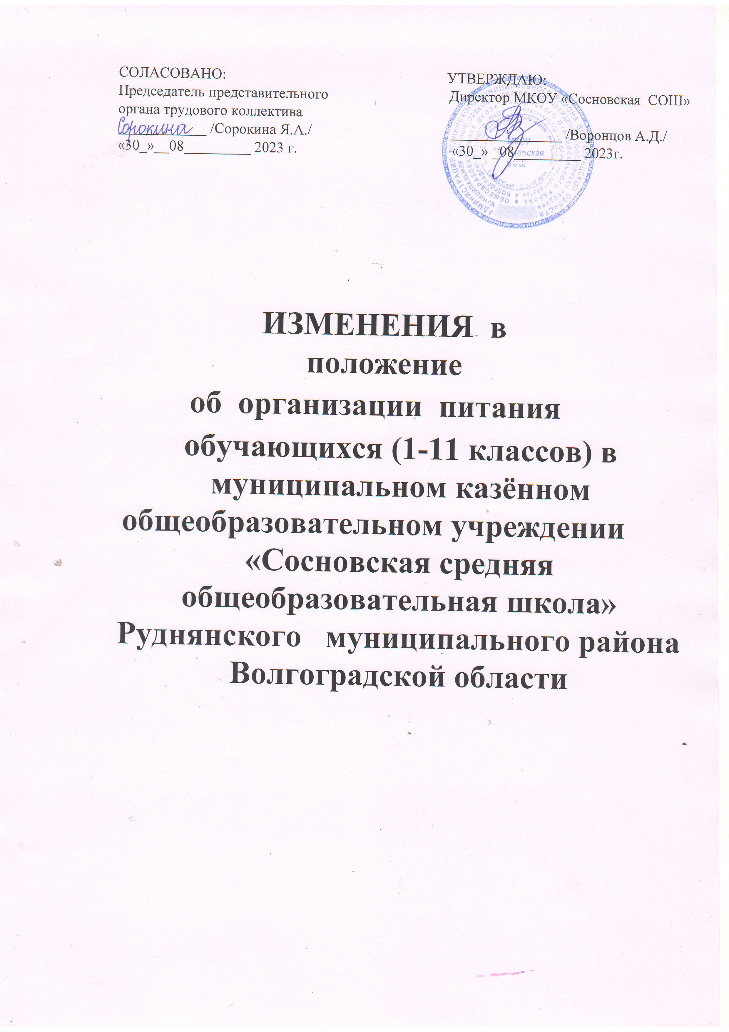

Настоящие изменения в положение об организации питания обучающихся (1-11 классов) в муниципальном казённом общеобразовательном учреждении «Сосновская средняя общеобразовательная школа» Руднянского муниципального района Волгоградской области (Утвержденное приказом директора от 19.01.2023 №19) внесены на основании постановления администрации Руднянского муниципального района Волгоградской области от 22 августа 2023 года № 527 «О внесении изменений в постановление администрации Руднянского муниципального района Волгоградской области от 16 января 2019 года № 15 «Об организации питания обучающихся (1-11 классов) в муниципальных общеобразовательных учреждениях Руднянского муниципального района Волгоградской области»:

***Приложение к Положению об организации питания обучающихся (1-11 классов) в муниципальном казённом общеобразовательном учреждении «Сосновская средняя общеобразовательная школа» Руднянского муниципального района Волгоградской области (Утвержденное приказом директора от 19.01.2023 №19) изложить в новой редакции:***

Директору МКОУ «Сосновская СОШ» Воронцову А.Д.

______________________________________________

*(наименование должности руководителя муниципальной общеобразовательной организации)*

______________________________________________

от ___________________________________________

_____________________________________________,

*( фамилия, имя, отчество (при наличии*)

проживающего по адресу: ______________________

______________________________________________

паспортные данные: ___________________________

______________________________________________

контактный телефон: __________________________

**ЗАЯВЛЕНИЕ**

*(родителя/законного представителя)*

Прошу Вас предоставить моему сыну (моей дочери)

______________________________________

_____________________________________________________________________ «_______» класса

*фамилия, имя, отчество (при наличии), дата рождения обучающегося,*

меры социальной поддержки в виде частичной компенсации стоимости горячего питания, предусматривающего наличие горячего блюда, не считая горячего напитка, не менее одного раза в день по следующему основанию ***(нужное подчеркнуть):***

* *учащиеся 1-4 класса;*
* *дети из малоимущих семей, имеющих среднедушевой доход, не превышающий величину прожиточного минимума на душу населения в Волгоградской области;*

* *дети из многодетных семей;*

* *дети, состоящие на учете у фтизиатра, вне зависимости от среднедушевого дохода семьи ребенка;*

* *дети из семей лиц, признанных беженцами на территории Российской Федерации, или получивших временное убежище на территории Российской Федерации, или признанных вынужденными переселенцами;*

* *дети из семей лиц, пострадавших в результате чрезвычайных ситуаций природного или техногенного характера;*

* *дети из семей граждан, призванных на военную службу по частичной мобилизации в Вооруженные Силы Российской Федерации в соответствии с* [*Указом*](consultantplus://offline/ref=9EAD7430F5ADABC17BF76C84EB373029C265B2E7F105C35A99F134E2CB85279D2526CC9049CD0F3ECC5925A3661311F) *Президента Российской Федерации от 21 сентября 2022 г. N 647 "Об объявлении частичной мобилизации в Российской Федерации", граждан, проходящих военную службу в Вооруженных Силах Российской Федерации по контракту или находящихся на военной службе (службе) в войсках национальной гвардии Российской Федерации, в воинских формированиях и органах, указанных в*[*пункте 6 статьи 1*](consultantplus://offline/ref=9EAD7430F5ADABC17BF76C84EB373029C263BDE8FD0CC35A99F134E2CB85279D3726949C48C5123DCD4C73F22067039059FC1CB4509479621B18F)  *Федерального закона от 31 мая 1996 г. N 61-ФЗ "Об обороне", принимающих участие в специальной военной операции на территориях Донецкой Народной Республики, Луганской Народной Республики, Запорожской области, Херсонской области и Украины, граждан, заключивших контракт о добровольном содействии в выполнении задач, возложенных на Вооруженные Силы Российской Федерации, и принимающих участие в специальной военной операции на территориях Донецкой Народной Республики, Луганской Народной Республики, Запорожской области, Херсонской области и Украины, а также граждан из числа указанных в настоящем абзаце категорий, которые погибли (умерли) при участии в специальной военной операции на территории Донецкой Народной Республики, Луганской Народной Республики, Запорожской области, Херсонской области и Украины либо умерли до истечения одного года со дня их увольнения с военной службы (службы), исключения из добровольческого формирования вследствие увечья (ранения, травмы, контузии) или заболевания, полученных ими при участии в специальной военной операции.*

Я

_______________________________________________________________________________,

*фамилия, имя, отчество (при наличии)*

в соответствии с Федеральным [законом](consultantplus://offline/ref=9EAD7430F5ADABC17BF76C84EB373029C263B2EFF90FC35A99F134E2CB85279D2526CC9049CD0F3ECC5925A3661311F)  от 27 июля 2006 г. N 152-ФЗ "О персональных данных" даю согласие на обработку и использование муниципальной общеобразовательной организацией представленных в данном заявлении персональных данных в целях принятия решения о предоставлении моему сыну (моей дочери) меры социальной поддержки в виде частичной компенсации стоимости горячего питания, предусматривающего наличие горячего блюда, не считая горячего напитка, не менее одного раза в день.

Приложение (нужное отметить):

документ, подтверждающий, что среднедушевой доход ниже величины прожиточного минимума в расчете на душу населения по Волгоградской области;

документ, подтверждающий получение ежемесячного пособия на ребенка из малоимущей семьи в соответствии со [статьей 13](consultantplus://offline/ref=9EAD7430F5ADABC17BF77289FD5B6F2CC66CEAE3FA0ACC0FC7A632B594D521C8776692C90B811C3FC44727AB6C395AC015B711BD46887968A55E894F1016F) Социального кодекса Волгоградской области от 31 декабря 2015 г. N 246-ОД;

документ, подтверждающий получение ежемесячной денежной выплаты в соответствии

с Федеральным [законом](consultantplus://offline/ref=9EAD7430F5ADABC17BF76C84EB373029C264B5E7FD0FC35A99F134E2CB85279D2526CC9049CD0F3ECC5925A3661311F) от 19 мая 1995 г. N 81-ФЗ "О государственных пособиях гражданам, имеющим детей";

документ, подтверждающий регистрацию семьи в качестве многодетной;

документ, подтверждающий факт постановки обучающегося на учете у фтизиатра;

документы (сведения), подтверждающие, что семья является семьей лица, признанного беженцем на территории Российской Федерации, или получившего временное убежище на территории Российской Федерации, или признанного вынужденным переселенцем;

документы (сведения), подтверждающие, что семья является семьей лица, пострадавшего в результате чрезвычайных ситуаций природного или техногенного характера;

документы (сведения), подтверждающие, что семья является семьей гражданина, призванного на территории Волгоградской области на военную службу по частичной мобилизации в Вооруженные Силы Российской Федерации в соответствии с [Указом](consultantplus://offline/ref=9EAD7430F5ADABC17BF76C84EB373029C265B2E7F105C35A99F134E2CB85279D2526CC9049CD0F3ECC5925A3661311F) Президента Российской Федерации от 21 сентября 2022 г. N 647 "Об объявлении частичной мобилизации в Российской Федерации", или гражданина, проходящего военную службу в Вооруженных Силах Российской Федерации по контракту или находящегося на военной службе (службе) в войсках национальной гвардии Российской Федерации, в воинских формированиях и органах, указанных в [пункте 6 статьи 1](consultantplus://offline/ref=9EAD7430F5ADABC17BF76C84EB373029C263BDE8FD0CC35A99F134E2CB85279D3726949C48C5123DCD4C73F22067039059FC1CB4509479621B18F) Федерального закона от 31 мая 1996 г. N 61-ФЗ "Об обороне", принимающего участие в специальной военной операции на территориях Донецкой Народной Республики, Луганской Народной Республики, Запорожской области, Херсонской области и Украины, или гражданина, заключившего контракт о добровольном содействии в выполнении задач, возложенных на Вооруженные Силы Российской Федерации, и принимающего участие в специальной военной операции на территориях Донецкой Народной Республики, Луганской Народной Республики, Запорожской области, Херсонской области и Украины, или гражданина из числа указанных в настоящем абзаце категорий, который погиб (умер) при участии в специальной военной операции на территории Донецкой Народной Республики, Луганской Народной Республики, Запорожской области, Херсонской области и Украины либо умер до истечения одного года со дня его увольнения с военной службы (службы), исключения из добровольческого формирования вследствие увечья (ранения, травмы, контузии) или заболевания, полученных им при участии в специальной военной операции;

"_____" _________ 20____ г. __________________/____________________________

*(подпись заявителя) (расшифровка подписи)*